«Министерство образования и науки Российской Федерации Федеральное государственное бюджетное образовательное

учреждение высшего образования «Алтайский государственный технический университет им. И.И. Ползунова»

Факультет информационных технологий Кафедра прикладной математики

Отчёт защищён с оценкой Преподаватель Савченко В.В.

« » 2022 г.

Отчёт Лабораторной работе №8

Структурные 2 – реализация

(Facade, Information Expert )

Студент группы ПИ 92 В.М. Шульпов

Преподаватель Савченко В.В.

Барнаул 2022

Задание

|  |  |  |  |
| --- | --- | --- | --- |
| № | ФИО студента  группы ПИ-92 | Прикладная область | Задание |
| 219 | Шульпов Виктор Максимович | Игровые системы | Проектирование обучающего игрового комплекса для  младших школьников |

**Диаграмма классов**

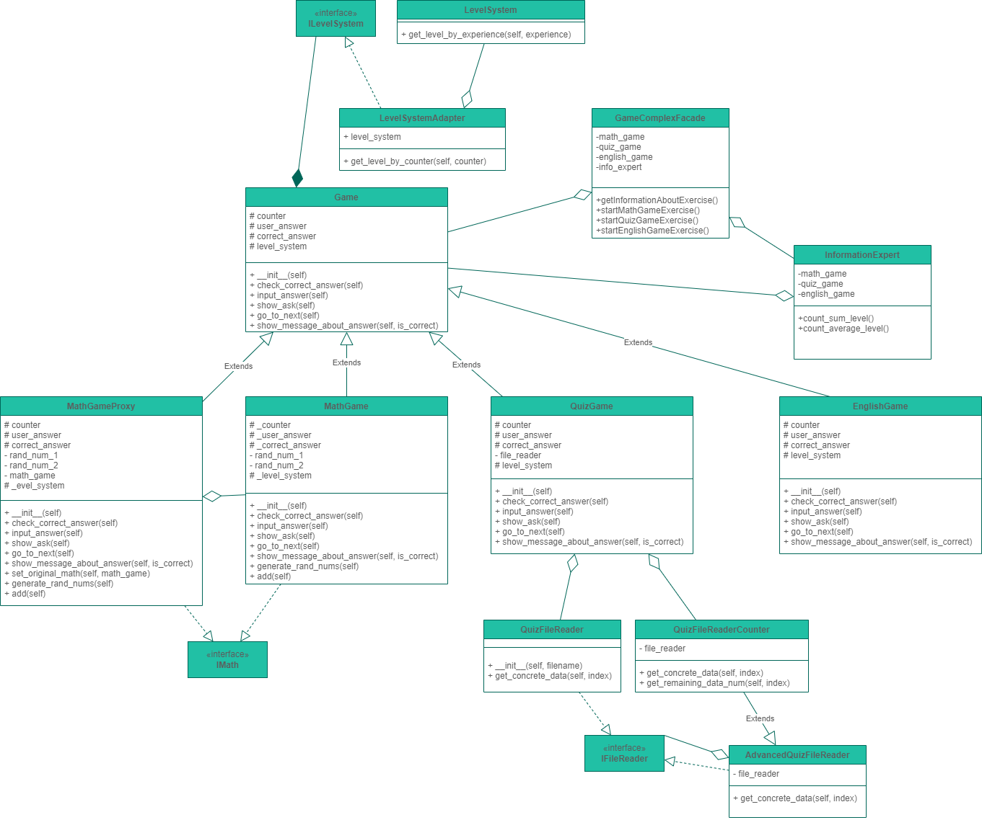

Краткое описание архитектуры паттерна ФАСАД в программе

Проблема:

Есть сложная система, состоящая из многих взаимодействующих элементов.

Необходимо упростить процесс работы с ней. Однако система должна остаться открытой для непосредственного использования.

Решение:

Предоставить унифицированный интерфейс для работы с группой интерфейсов

системы.

Диаграмма классов:

~~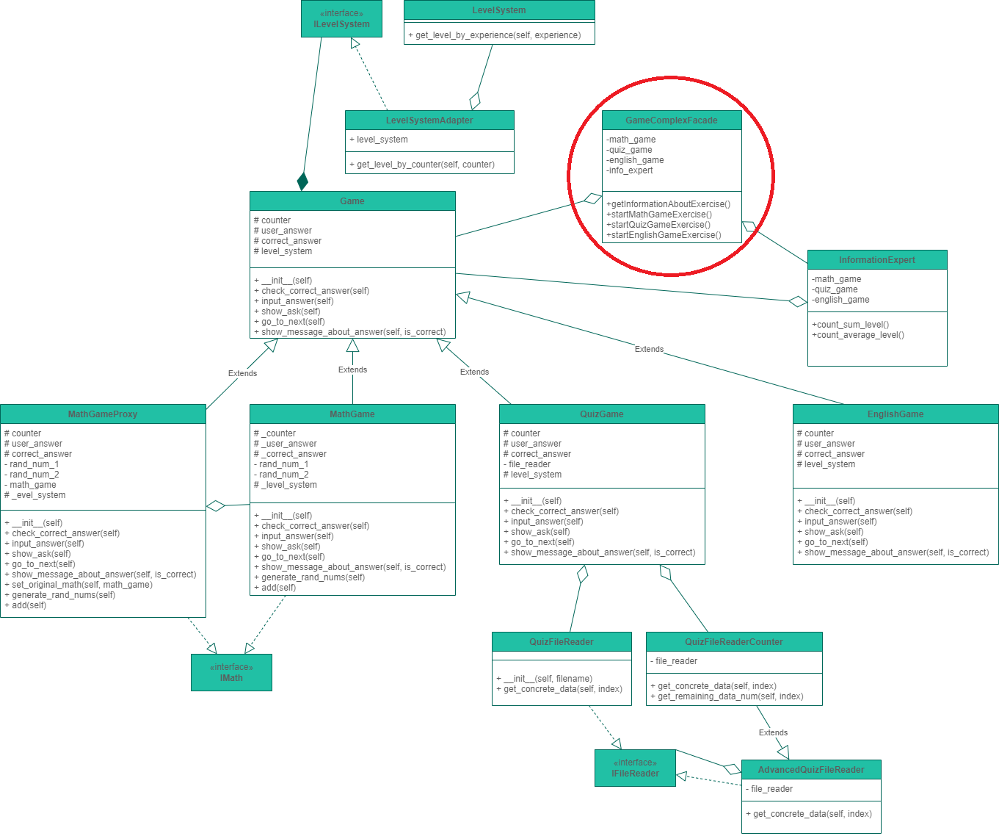~~

Выполнение каждой операции фасад делегирует соответствующему компоненту системы.

Код:

class GameComplexFacade:  
 *"""Класс фасад для реализации простого интерфейса работы с играми"""* def __init__(self, info_expert, math_game_proxy, quiz_game, english_game):  
 self.info_expert = info_expert  
 self.math_game_proxy = math_game_proxy  
 self.quiz_game = quiz_game  
 self.english_game = english_game  
  
 def show_information_about_level(self):  
 *"""получить информации, связанную с опытом"""* print(f'Суммарный уровень для всех игр {self.info_expert.count_sum_level()}')  
 print(f'Средний уровень для всех игр {self.info_expert.count_average_level()}')  
  
 def start_math_game_exercise(self):  
 *"""запустить упражнение для математической игры"""* self.math_game_proxy.generate_rand_nums()  
 self.math_game_proxy.add()  
 self.math_game_proxy.show_ask()  
 self.math_game_proxy.input_answer()  
 is_correct = self.math_game_proxy.check_correct_answer()  
 self.math_game_proxy.show_message_about_answer(is_correct)  
 if is_correct:  
 self.math_game_proxy.go_to_next()  
  
 def start_quiz_game_exercise(self):  
 *"""запустить упражнение для игры-викторины"""* if self.quiz_game.show_ask():  
 self.quiz_game.input_answer()  
 is_correct = self.quiz_game.check_correct_answer()  
 self.quiz_game.show_message_about_answer(is_correct)  
 if is_correct:  
 self.quiz_game.go_to_next()  
  
 def start_english_game_exercise(self):  
 *"""запустить упражнение для игры-обучалки английского языка"""* if self.english_game.show_ask():  
 self.english_game.input_answer()  
 is_correct = self.english_game.check_correct_answer()  
 self.english_game.show_message_about_answer(is_correct)  
 if is_correct:  
 self.english_game.go_to_next()

**main.py**

def main():  
 print('Обучающий игровой комплекс для младших школьников')  
 quiz_game = QuizGame(QUIZ_ASK_FILE)  
 math_game_proxy = MathGameProxy()  
 math_game = MathGame()  
 math_game_proxy.set_original_math(math_game)  
 english_game = EnglishGame(ENGLISH_WORDS_FILE)  
 info_expert = InformationExpert(math_game_proxy, quiz_game, english_game)  
 simple_game_interface = GameComplexFacade(info_expert, math_game_proxy, quiz_game, english_game)  
  
 while True:  
 choice = input(f'\n{"-" * 100}\nСделайте выбор:\n\t1 - математика'  
 f'\n\t2 - викторина (по русскому языку)'  
 f'\n\t3 - английские слова'  
 f'\n\t4 - показать информацию об опыте в играх'  
 f'\n\n\t0 - выйти\n:')  
 if choice == '1':  
 simple_game_interface.start_math_game_exercise()  
 elif choice == '2':  
 simple_game_interface.start_quiz_game_exercise()  
 elif choice == '3':  
 simple_game_interface.start_english_game_exercise()  
 elif choice == '4':  
 simple_game_interface.show_information_about_level()  
 elif choice == '0':  
 return  
  
  
if __name__ == '__main__':  
 main()

Краткое описание архитектуры паттерна ИНФОРМАЦИОННЫЙ ЭКСПЕРТ в программе

Проблема:

В системе должна рассчитываться и т. п. необходимая информация.

Решение:

Назначить обязанность аккумуляции информации, расчета и т. п. классу

«информационному эксперту», обладающему необходимой информацией.

Результат:

Преимущество: поддерживает инкапсуляцию, то есть объекты используют свои собственные данные для выполнения поставленных задач.

Диаграмма классов:

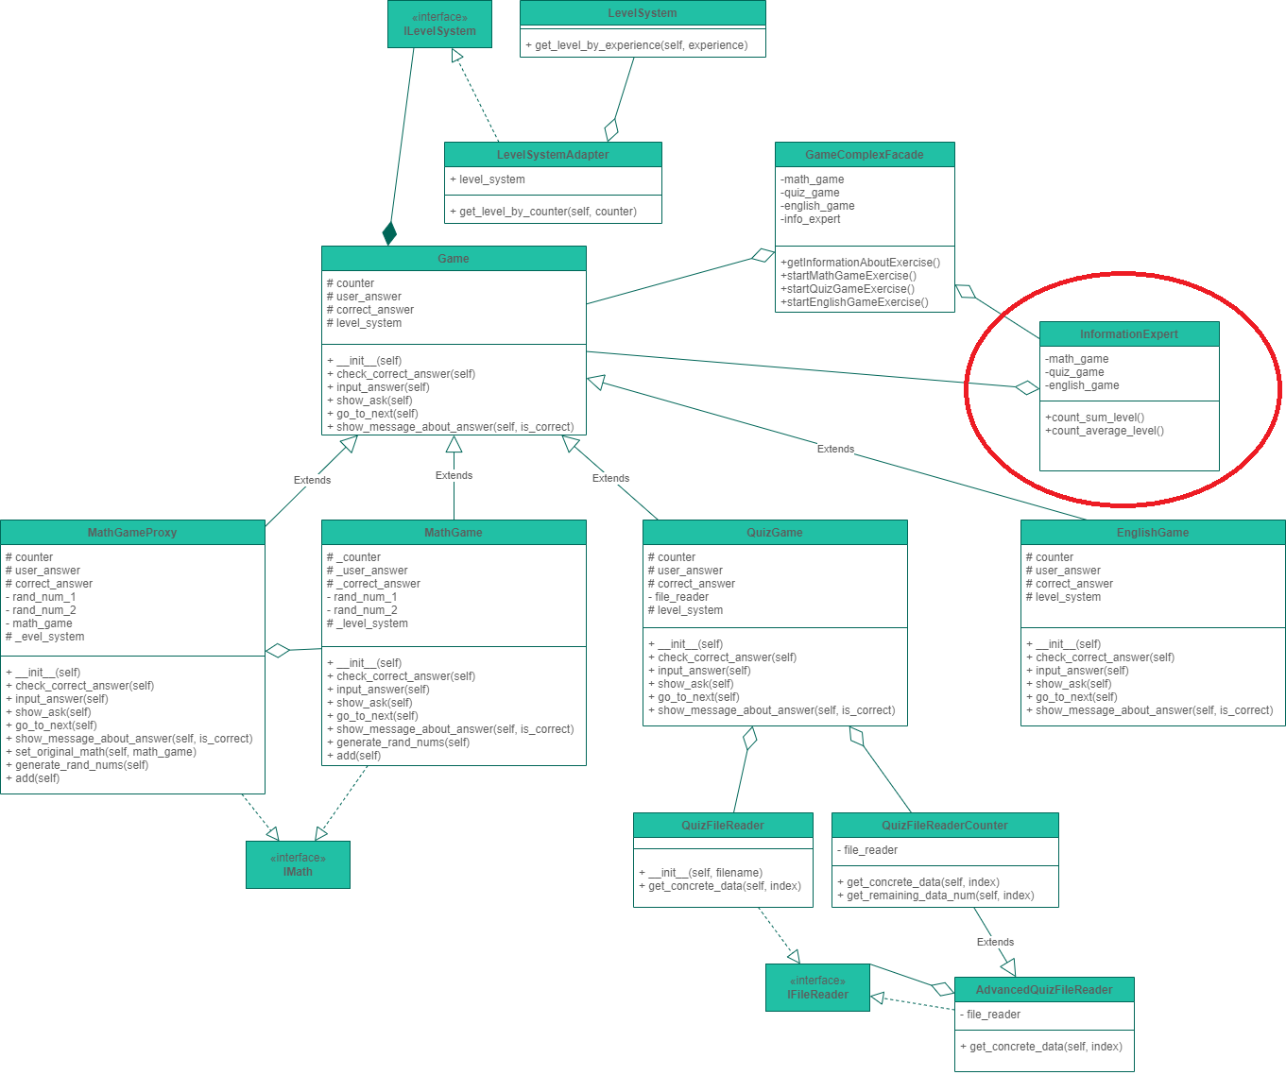

Код:

class InformationExpert:  
 *"""информационный эксперт для инкапсулированных в него игр, выполняет расчеты, связанные со свойствами игр"""* def __init__(self, math_game_proxy, quiz_game, english_game):  
 self.math_game_proxy = math_game_proxy  
 self.quiz_game = quiz_game  
 self.english_game = english_game  
  
 def count_sum_level(self):  
 *"""подсчитать суммарный опыт для всех игр"""* math_level = self.math_game_proxy.get_level()  
 quiz_level = self.quiz_game.get_level()  
 english_level = self.english_game.get_level()  
 return math_level + quiz_level + english_level  
  
 def count_average_level(self):  
 *"""подсчитать суммарный опыт для всех игр"""* game_number = 3  
 math_level = self.math_game_proxy.get_level()  
 quiz_level = self.quiz_game.get_level()  
 english_level = self.english_game.get_level()  
 return (math_level + quiz_level + english_level) / game_number

**main.py**

from quiz_game import QuizGame  
from math_game import MathGame  
from math_game_proxy import MathGameProxy  
from english_game import EnglishGame  
from game_complex_facade import GameComplexFacade  
from information_expert import InformationExpert  
  
QUIZ_ASK_FILE = 'quiz_asks.csv'  
ENGLISH_WORDS_FILE = 'english_words.csv'  
  
  
def main():  
 print('Обучающий игровой комплекс для младших школьников')  
 quiz_game = QuizGame(QUIZ_ASK_FILE)  
 math_game_proxy = MathGameProxy()  
 math_game = MathGame()  
 math_game_proxy.set_original_math(math_game)  
 english_game = EnglishGame(ENGLISH_WORDS_FILE)  
 info_expert = InformationExpert(math_game_proxy, quiz_game, english_game)  
 simple_game_interface = GameComplexFacade(info_expert, math_game_proxy, quiz_game, english_game)  
  
 while True:  
 choice = input(f'\n{"-" * 100}\nСделайте выбор:\n\t1 - математика'  
 f'\n\t2 - викторина (по русскому языку)'  
 f'\n\t3 - английские слова'  
 f'\n\t4 - показать информацию об опыте в играх'  
 f'\n\n\t0 - выйти\n:')  
 if choice == '1':  
 simple_game_interface.start_math_game_exercise()  
 elif choice == '2':  
 simple_game_interface.start_quiz_game_exercise()  
 elif choice == '3':  
 simple_game_interface.start_english_game_exercise()  
 elif choice == '4':  
 simple_game_interface.show_information_about_level()  
 elif choice == '0':  
 return  
  
  
if __name__ == '__main__':  
 main()

Код программы:

game.py

from level_system_adapter import LevelSystemAdapter  
from level_system import LevelSystem  
  
  
class Game:  
 *"""игра"""* def __init__(self):  
 self.counter = 0  
 self.user_answer = None  
 self.correct_answer = None  
 self.level_system = LevelSystemAdapter(LevelSystem())  
  
 def check_correct_answer(self):  
 *"""проверка правильности ответа пользователя"""* if self.user_answer == self.correct_answer:  
 return True  
 return False  
  
 def input_answer(self):  
 *"""ввод пользовательского ответа"""* pass  
  
 def show_ask(self):  
 *"""показ вопроса"""* pass  
  
 def go_to_next(self):  
 *"""увеличение счетчика (переход на следующий уровень/вопрос)"""* self.counter += 1  
 print(f'Переход на следующее задание!\nВаш текущий уровень {self.get_level()}!')  
  
 def show_message_about_answer(self, is_correct):  
 *"""сообщение о правильности ответа"""* if is_correct:  
 print(f'Вы ответили правильно! (ответ: {self.correct_answer})')  
 else:  
 print('Вы ответили неверно!')  
  
 def get_level(self):  
 *"""получить текущий уровень"""* return self.level_system.get_level_by_counter(self.counter)

**ifile_reader.py:**

from abc import ABC, abstractmethod  
  
  
class IFileReader(ABC):  
 *"""читатель файла"""* @abstractmethod  
 def get_concrete_data(self, index):  
 *"""получение данных для уровня"""* pass

**ilevel_system.py:**

from abc import ABC, abstractmethod  
  
class ILevelSystem(ABC):  
 *"""интерфейс уровневой системы"""* @abstractmethod  
 def get_level_by_counter(self, counter):  
 *"""посчитать текущий уровень по количеству пройденных уровней"""* pass

**level_system.py:**

class LevelSystem():  
 *"""уровневая система"""* def __init__(self):  
 pass  
  
 def get_level_by_experience(self, experience):  
 *"""посчитать текущий уровень по количеству опыта  
 100 опыта = 1 уровень"""* return experience // 100

**level_system_adapter.py**

from ilevel_system import ILevelSystem  
  
  
class LevelSystemAdapter(ILevelSystem):  
 *"""адаптер уровневой системы"""* def __init__(self, level_system):  
 self.level_system = level_system  
  
 def get_level_by_counter(self, counter):  
 *"""посчитать текущий уровень по количеству пройденных уровней  
 1 пройденное задание = 50 опыта  
 100 опыта = 1 уровень"""* experience = 50 * counter  
 return self.level_system.get_level_by_experience(experience)

imath.py:

from abc import ABC, abstractmethod  
  
  
class IMath(ABC):  
 *"""интерфейс игры математика (сложение чисел)"""* @abstractmethod  
 def add(self):  
 *"""суммирование 2 чисел"""* pass

math_game.py:

from game import Game  
from random import randint  
from imath import IMath  
  
  
MIN_NUM = 1  
MAX_NUM = 20  
  
  
class MathGame(Game, IMath):  
 *"""игра - суммирование чисел (математика)"""* def __init__(self):  
 super().__init__()  
 self.rand_num_1 = None  
 self.rand_num_2 = None  
  
 def show_ask(self):  
 *"""показ вопроса"""* print(f'Вопрос №{self.counter + 1}\n\tЧему равно {self.rand_num_1} + {self.rand_num_2}?')  
  
 def input_answer(self):  
 *"""ввод пользовательского ответа"""* num = input('Введите сумму чисел:\t')  
 self.user_answer = num  
  
 def generate_rand_nums(self):  
 *"""генерация двух случайных чисел для суммирования"""* self.rand_num_1 = randint(MIN_NUM, MAX_NUM)  
 self.rand_num_2 = randint(MIN_NUM, MAX_NUM)  
  
 def add(self):  
 *"""суммирование 2 чисел"""* self.correct_answer = str(self.rand_num_1 + self.rand_num_2)  
 return self.correct_answer

math_game_proxy.py:

from game import Game  
from imath import IMath  
from datetime import datetime  
  
  
MATH_LOG_FILE = 'math_log.txt'  
  
  
MIN_NUM = 1  
MAX_NUM = 20  
  
  
def log_add(filename):  
 *"""логирование (хранение истории обращений)"""* with open(filename, 'a') as file:  
 cur_date = datetime.now()  
 adding_log = f'addding; время: {cur_date}\n'  
 file.write(adding_log)  
  
  
class MathGameProxy(Game, IMath):  
 *"""логирующий заместитель игры - суммирование чисел (математика)"""* def __init__(self):  
 super().__init__()  
 self.math_game = None  
  
 def set_original_math(self, math_game):  
 *"""ленивая инициализация реального объекта"""* if self.math_game is None:  
 self.math_game = math_game  
  
 def generate_rand_nums(self):  
 *"""генерация двух случайных чисел для суммирования"""* self.math_game.generate_rand_nums()  
  
 def add(self):  
 *"""суммирование 2 чисел"""* self.math_game.add()  
 log_add(MATH_LOG_FILE)  
  
 def show_ask(self):  
 *"""показать вопрос"""* self.math_game.show_ask()  
  
 def input_answer(self):  
 *"""ввод пользовательского ответа"""* self.math_game.input_answer()  
  
 def check_correct_answer(self):  
 *"""проверка правильности ответа пользователя"""* return self.math_game.check_correct_answer()  
  
 def show_message_about_answer(self, is_correct):  
 *"""сообщение о правильности ответа"""* self.math_game.show_message_about_answer(is_correct)  
  
 def go_to_next(self):  
 *"""увеличение счетчика (переход на следующий уровень/вопрос)"""* self.math_game.go_to_next()  
  
 def get_level(self):  
 *"""получить текущий уровень"""* return self.math_game.level_system.get_level_by_counter(self.math_game.counter)

**advanced_quiz_file_reader.py:**

from ifile_reader import IFileReader  
import csv  
  
  
class AdvancedQuizFileReader(IFileReader):  
 *"""читатель-декоратор файла для игры викторина  
 (читает вопрос, варианты ответа, и номер правильного ответа)  
 дополняет функционал за счет способности подсчитывать количество оставшихся в файле уровней"""* def __init__(self, file_reader):  
 pass  
  
 def get_concrete_data(self, index):  
 *"""получать вопрос, номер правильного ответа и варианты ответа"""* pass  
  
 def get_filename(self):  
 *"""getter filename"""* pass  
  
 def __get_remaining_data_num(self, index):  
 *"""подсчитывает количество оставшихся вопросов в файле"""* pass

**quiz_file_reader.py:**

from ifile_reader import IFileReader  
import csv  
  
  
class QuizFileReader(IFileReader):  
 *"""читатель файла для игры викторина (читает вопрос, варианты ответа, и номер правильного ответа"""* def __init__(self, filename):  
 self.filename = filename  
  
 def get_filename(self):  
 *"""getter filename"""* return self.filename  
  
 def get_concrete_data(self, index):  
 *"""получать вопрос, номер правильного ответа и варианты ответа"""* with open(self.filename, 'r', newline='') as File:  
 reader = csv.reader(File, delimiter=',')  
 counter = 0  
 for ask_i, row in enumerate(reader):  
 ask = row[0]  
 correct_answer_num = next(reader)[0]  
 answers = next(reader)  
 counter += 1  
 if ask_i == index:  
 return [ask, correct_answer_num, answers]  
 return None

quiz_file_reader_counter.py

from advanced_quiz_file_reader import AdvancedQuizFileReader  
import csv  
  
  
class QuizFileReaderCounter(AdvancedQuizFileReader):  
 *"""читатель-декоратор файла для игры викторина  
 (читает вопрос, варианты ответа, и номер правильного ответа)  
 дополняет функционал за счет способности подсчитывать количество оставшихся в файле уровней"""* def __init__(self, file_reader):  
 self.file_reader = file_reader  
  
 def get_concrete_data(self, index):  
 *"""получать вопрос, номер правильного ответа и варианты ответа"""* counter = self.__get_remaining_data_num(index)  
 print(f'Осталось вопросов: {counter}')  
 return self.file_reader.get_concrete_data(index)  
  
 def get_filename(self):  
 *"""getter filename"""* return self.file_reader.get_filename()  
  
 def __get_remaining_data_num(self, index):  
 *"""подсчитывает количество оставшихся вопросов в файле"""* with open(self.file_reader.get_filename(), 'r', newline='') as File:  
 reader = csv.reader(File, delimiter=',')  
 counter = 0  
 for ask_i, row in enumerate(reader):  
 next(reader)  
 next(reader)  
 if ask_i < index:  
 continue  
 counter += 1  
 return counter

english_game.py

from game import Game  
import csv  
  
  
ENGLISH_WORDS_FILE = 'english_words.csv'  
  
  
class EnglishGame(Game):  
 *"""игра - обучалка слов по английскому языку"""* def __init__(self):  
 super().__init__()  
 self.filename = ENGLISH_WORDS_FILE  
  
 def __init__(self, filename):  
 super().__init__()  
 self.filename = filename  
  
 def get_word_and_translation(self, index):  
 *"""получение слова и его перевода по индексу (номеру упражнения)"""* with open(self.filename, 'r', newline='') as File:  
 reader = csv.reader(File, delimiter=';')  
 counter = 0  
 for row_i, row in enumerate(reader):  
 english_word = row[0]  
 russian_word = row[1]  
 counter += 1  
 if row_i == index:  
 return [english_word, russian_word]  
 return None  
  
 def show_ask(self):  
 *"""показ слова """* words = self.get_word_and_translation(self.counter)  
 if words is None:  
 print('Слова кончились!')  
 return False  
 english_word = words[0]  
 self.correct_answer = words[1]  
 print(f'Вопрос №{self.counter + 1}\n\tПереведите слово "{english_word}" на русский язык')  
 return True  
  
 def input_answer(self):  
 *"""ввод пользовательского ответа"""* word = input('Введите перевод:\t')  
 self.user_answer = word  
  
 def check_correct_answer(self):  
 *"""проверка правильности ответа и запись в список неправильных, если ответ неверный"""* if super().check_correct_answer():  
 return True  
 return False

quiz_game.py:

from game import Game  
from quiz_file_reader import QuizFileReader  
from quiz_file_reader_counter import QuizFileReaderCounter  
  
QUIZ_ASK_FILE = 'quiz_asks.csv'  
  
  
class QuizGame(Game):  
 *"""игра - викторина (по русскому языку)"""* def __init__(self):  
 super().__init__()  
 self.file_reader = QuizFileReaderCounter(QuizFileReader(QUIZ_ASK_FILE)) *# QuizFileReader(QUIZ_ASK_FILE)* def __init__(self, filename):  
 super().__init__()  
 self.file_reader = QuizFileReaderCounter(QuizFileReader(filename)) *# QuizFileReader(filename)* def show_ask(self):  
 *"""показ вопроса и вариантов овтета текущего уровня  
 concrete_data= [ask, num_correct_answer, answers]"""* conrete_data = self.file_reader.get_concrete_data(self.counter)  
 if conrete_data is None:  
 print('Вопросы кончились!')  
 return False  
 ask = conrete_data[0]  
 self.correct_answer = conrete_data[1]  
 answers = conrete_data[2]  
 print(f'Вопрос №{self.counter + 1}\n\t{ask}')  
 for i, answer in enumerate(answers):  
 print(f'\t\t{i + 1}) {answer}')  
 return True  
  
 def input_answer(self):  
 *"""ввод пользовательского ответа"""* num = input('Введите номер правильного ответа:\t')  
 self.user_answer = num

quiz_asks.csv:

Какая часть слова является носителем его значения? 2

приставка,корень,суффикс,окончание

По какому принципу слова объединяются в части речи? 2

по назначению,по общности грамматических свойств,по смыслу,по историческому принципу

Укажите падеж выделенного имени существительного. Под ДЕРЕВЬЯМИ зеленеют обросшие брусничником кочки. (Соколов-Микитов И.)

4

родительный,дательный,винительный,творительный

Какой род прилагательных не выделяют в русском языке? 4

мужской,средний,женский,общий

Определите род прилагательного, которое употреблено в предложении: «Солнце скрылось за темной тучей».

3

мужской,средний,женский,общий

В каком из словосочетаний употреблено прилагательное мужского рода? 1

летний дождь,длинная дорога,новое платье,сладкая ягода

math_log.txt:

addding; время: 2022-04-20 02:06:28.384450

addding; время: 2022-04-20 02:06:31.581248

addding; время: 2022-04-20 02:06:46.565661

addding; время: 2022-04-20 02:06:49.972286

addding; время: 2022-04-20 02:06:53.222613

addding; время: 2022-04-20 02:06:55.897448

addding; время: 2022-04-20 02:06:58.671007

addding; время: 2022-04-20 02:06:59.645661

addding; время: 2022-04-20 14:21:02.534213

game_complex_facade.py:

class GameComplexFacade:  
 *"""Класс фасад для реализации простого интерфейса работы с играми"""* def __init__(self, info_expert, math_game_proxy, quiz_game, english_game):  
 self.info_expert = info_expert  
 self.math_game_proxy = math_game_proxy  
 self.quiz_game = quiz_game  
 self.english_game = english_game  
  
 def show_information_about_level(self):  
 *"""получить информации, связанную с опытом"""* print(f'Суммарный уровень для всех игр {self.info_expert.count_sum_level()}')  
 print(f'Средний уровень для всех игр {self.info_expert.count_average_level()}')  
  
 def start_math_game_exercise(self):  
 *"""запустить упражнение для математической игры"""* self.math_game_proxy.generate_rand_nums()  
 self.math_game_proxy.add()  
 self.math_game_proxy.show_ask()  
 self.math_game_proxy.input_answer()  
 is_correct = self.math_game_proxy.check_correct_answer()  
 self.math_game_proxy.show_message_about_answer(is_correct)  
 if is_correct:  
 self.math_game_proxy.go_to_next()  
  
 def start_quiz_game_exercise(self):  
 *"""запустить упражнение для игры-викторины"""* if self.quiz_game.show_ask():  
 self.quiz_game.input_answer()  
 is_correct = self.quiz_game.check_correct_answer()  
 self.quiz_game.show_message_about_answer(is_correct)  
 if is_correct:  
 self.quiz_game.go_to_next()  
  
 def start_english_game_exercise(self):  
 *"""запустить упражнение для игры-обучалки английского языка"""* if self.english_game.show_ask():  
 self.english_game.input_answer()  
 is_correct = self.english_game.check_correct_answer()  
 self.english_game.show_message_about_answer(is_correct)  
 if is_correct:  
 self.english_game.go_to_next()

information_expert.py:

from game import Game

class InformationExpert:  
 *"""информационный эксперт для инкапсулированных в него игр, выполняет расчеты, связанные со свойствами игр"""* def __init__(self, math_game_proxy, quiz_game, english_game):  
 self.math_game_proxy = math_game_proxy  
 self.quiz_game = quiz_game  
 self.english_game = english_game  
  
 def count_sum_level(self):  
 *"""подсчитать суммарный опыт для всех игр"""* math_level = self.math_game_proxy.get_level()  
 quiz_level = self.quiz_game.get_level()  
 english_level = self.english_game.get_level()  
 return math_level + quiz_level + english_level  
  
 def count_average_level(self):  
 *"""подсчитать суммарный опыт для всех игр"""* game_number = 3  
 math_level = self.math_game_proxy.get_level()  
 quiz_level = self.quiz_game.get_level()  
 english_level = self.english_game.get_level()  
 return (math_level + quiz_level + english_level) / game_number

quiz_game.py:

from game import Game  
from quiz_file_reader import QuizFileReader  
from quiz_file_reader_counter import QuizFileReaderCounter  
  
QUIZ_ASK_FILE = 'quiz_asks.csv'  
  
  
class QuizGame(Game):  
 *"""игра - викторина (по русскому языку)"""* def __init__(self):  
 super().__init__()  
 self.file_reader = QuizFileReaderCounter(QuizFileReader(QUIZ_ASK_FILE)) *# QuizFileReader(QUIZ_ASK_FILE)* def __init__(self, filename):  
 super().__init__()  
 self.file_reader = QuizFileReaderCounter(QuizFileReader(filename)) *# QuizFileReader(filename)* def show_ask(self):  
 *"""показ вопроса и вариантов овтета текущего уровня  
 concrete_data= [ask, num_correct_answer, answers]"""* conrete_data = self.file_reader.get_concrete_data(self.counter)  
 if conrete_data is None:  
 print('Вопросы кончились!')  
 return False  
 ask = conrete_data[0]  
 self.correct_answer = conrete_data[1]  
 answers = conrete_data[2]  
 print(f'Вопрос №{self.counter + 1}\n\t{ask}')  
 for i, answer in enumerate(answers):  
 print(f'\t\t{i + 1}) {answer}')  
 return True  
  
 def input_answer(self):  
 *"""ввод пользовательского ответа"""* num = input('Введите номер правильного ответа:\t')  
 self.user_answer = num

main.py

from quiz_game import QuizGame  
from math_game import MathGame  
from math_game_proxy import MathGameProxy  
from english_game import EnglishGame  
from game_complex_facade import GameComplexFacade  
from information_expert import InformationExpert  
  
QUIZ_ASK_FILE = 'quiz_asks.csv'  
ENGLISH_WORDS_FILE = 'english_words.csv'  
  
  
def main():  
 print('Обучающий игровой комплекс для младших школьников')  
 quiz_game = QuizGame(QUIZ_ASK_FILE)  
 math_game_proxy = MathGameProxy()  
 math_game = MathGame()  
 math_game_proxy.set_original_math(math_game)  
 english_game = EnglishGame(ENGLISH_WORDS_FILE)  
 info_expert = InformationExpert(math_game_proxy, quiz_game, english_game)  
 simple_game_interface = GameComplexFacade(info_expert, math_game_proxy, quiz_game, english_game)  
  
 while True:  
 choice = input(f'\n{"-" * 100}\nСделайте выбор:\n\t1 - математика'  
 f'\n\t2 - викторина (по русскому языку)'  
 f'\n\t3 - английские слова'  
 f'\n\t4 - показать информацию об опыте в играх'  
 f'\n\n\t0 - выйти\n:')  
 if choice == '1':  
 simple_game_interface.start_math_game_exercise()  
 elif choice == '2':  
 simple_game_interface.start_quiz_game_exercise()  
 elif choice == '3':  
 simple_game_interface.start_english_game_exercise()  
 elif choice == '4':  
 simple_game_interface.show_information_about_level()  
 elif choice == '0':  
 return  
  
  
if __name__ == '__main__':  
 main()